

arvato MIRACLE CRM系统
系统需求说明书
忠诚度管理

文件版本 | V1.00
编写人 | Kitty
编写时间 | 2009.6.1

本文件仅供欧唯特CRM项目使用，未经欧唯特书面许可不可将此文件用于其它用途，不得将此文件泄露给任何第三。

文档修订记录
版本号 | 变化状态 | 变更内容 | 修改日期 | 变更人
V1.00 | M | Release 签字确认 | 2009.8.10 | Kitty
*变化状态：C――创建，A——增加，M——修改，D——删除
目 录
1 忠诚度管理解决方案 1
1.1 忠诚度项目管理 1
1.1.1 概述 1
1.1.2 实体关系图 2
1.1.3 功能描述 2
1.2 Promotion管理 7
1.2.1 概述 7
1.2.2 实体关系图 9
1.2.3 功能描述 9
1.3 会员管理 16
1.3.1 概述 16
1.3.2 实体关系图 18
1.3.3 功能描述 18
1.4 交易管理 21
1.4.1 概述 21
1.4.2 实体关系图 21
1.4.3 功能描述 21

忠诚度管理解决方案

忠诚度项目管理

概述
企业为某个特定品牌或某个特定业务群体制定的一套忠诚度管理方案就是一个忠诚度项目，在忠诚度项目下定义只属于本项目的积分类型、会员等级划分、积分规则等。
会员是基于一个忠诚度项目的会员。
以下是忠诚度项目相关的业务需求功能概述：
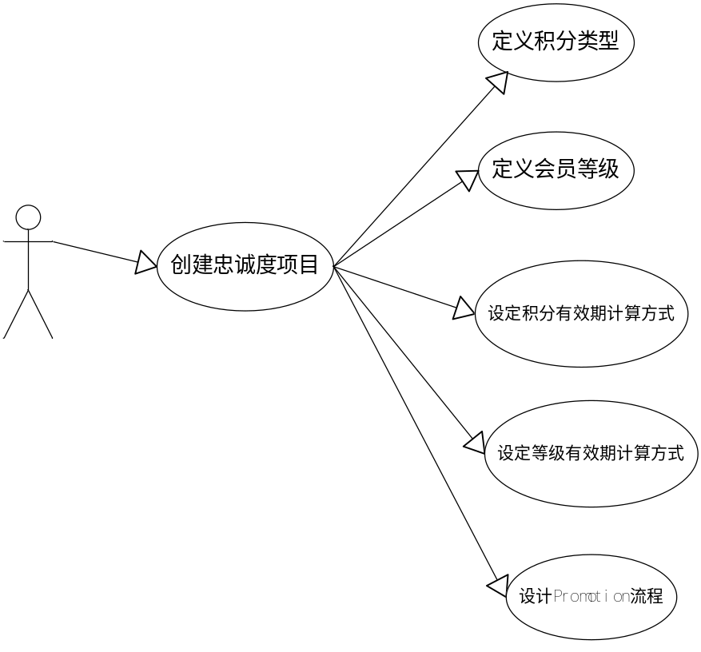
在忠诚度项目下，主要管理如下业务功能：
- 定义积分类型
- 定义会员等级的划分
- 设定各积分类型的有效期计算规则
- 设定各会员等级的有效期计算规则
- 设计Pormotion流程

实体关系图
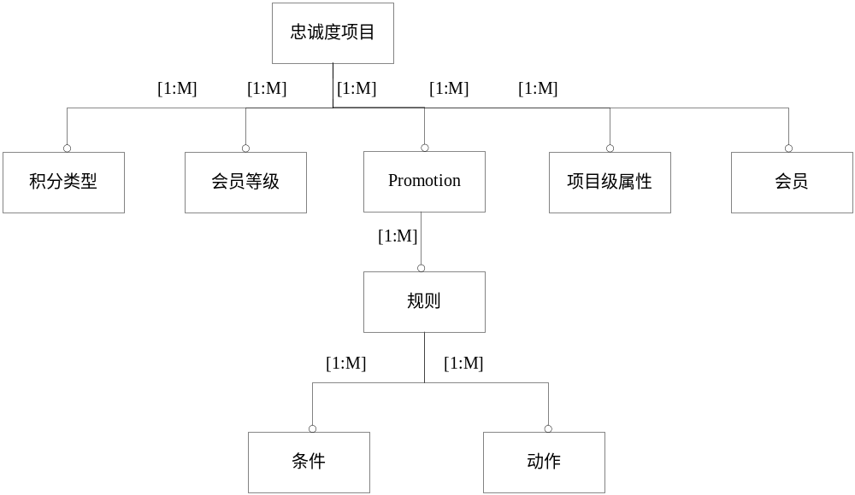

功能描述

General定义

定义项目基本信息
- 新建项目
在项目列表中可以看到所有的项目，点击【新建】按钮可新建一条项目信息。
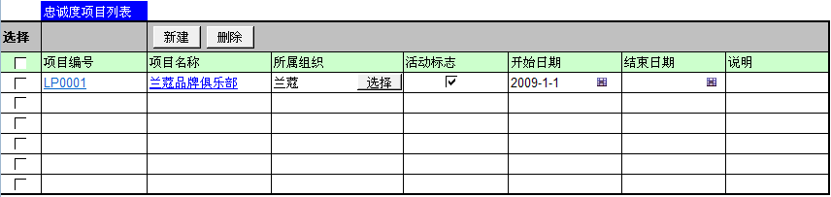
[关键字段]
所属组织：
指定项目所属的组织，点击【选择】按钮，从组织列表中选择一个组织。
- 编辑项目
系统提供对忠诚度项目的编辑功能。
- 删除项目
选择一个项目，点击【删除】按钮，可将项目删除。
- 查询项目
系统提供按项目名称、所属组织、活动标志进行查询。

定义积分类型
- 新增积分类型
在忠诚度项目下可以根据业务需要定义不同的积分类型，如消费积分、频率积分等。在积分类型列表页面，点击【新建】按钮，新建一条记录。
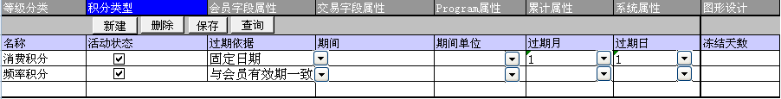

- 积分有效期计算方式
每种积分可以定义积分有效期的计算方式，参见上图，计算方式有三种，
- 与会员有效期一致，即会员到期则积分到期
- 固定日期，即统一在每年的某个固定日期积分到期
- 期间，即可以指定一个区间，如1年，则每笔积分都从产生之日开始有1年的有效期
- 冻结天数
如果为0，则积分产生即生效，如果不为0，则积分产生后有一段生效期，到期才生效。
- 修改积分类型
系统提供对积分类型内容的修改、对积分有效期计算方式的修改。
- 删除积分类型
系统提供删除积分类型的功能。

定义会员等级
- 新建等级分类
按业务需要定义不同的等级分类，在等级分类列表页面，点击【新建】按钮，新建一个等级分类，基础等级在定义了等级之后才能选择，点击【选择】按钮，弹出等级列表页面，选择一个等级作为基础等级，基础等级将作为新建会员时的默认等级。
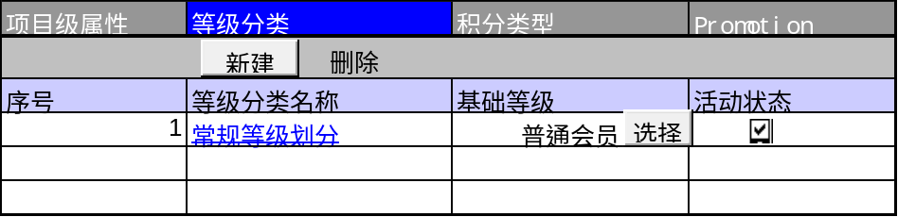
- 定义等级
点击等级分类名称链接，进入等级定义页面。点击【新建】按钮，新建一条等级信息，如下图所示：
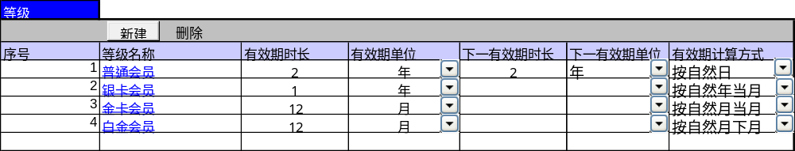
- 设定等级有效期计算规则
等级有效期即会员的有效期，在每个等级上可设定等级的有效期时长，等级有效期到期后的下一个有效期时长，可以“年”或“月”为计算单位。如上图所示
在每个等级上可设定有效期计算方式，有如下几种选择：
以2009-5-23入会为例
- 按自然日，有效期12个月，则到期日为2010-5-22。
- 按自然月当月，有效期12个月，则到期日为2010-4-30
- 按自然月下月，有效期12个月，则到期日为2010-5-31
- 按自然年当月，有效期1年，则到期日为2010-4-30
- 按自然年下月，有效期1年，则到期日为2010-5-31
- 按自然年年末，有效期1年，则到期日为2010-12-31

定义属性
项目级属性相当于属于项目的全局变量，可根据业务需要定义，将作为Promotion设置中，条件和动作的元数据使用。分为会员属性、累计属性。
- 会员属性
如下图所示，定义会员的项目级属性，如生日当月最高单笔交易额。
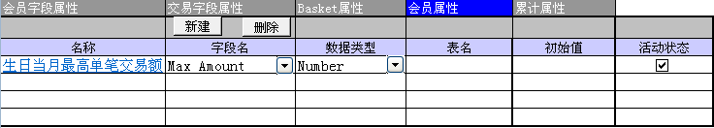

- 累计属性
如下图界面所示，定义特定累计属性，在累计类型下拉列表中有金额与次数，期间单位有月和年，可根据业务需要选择定义。
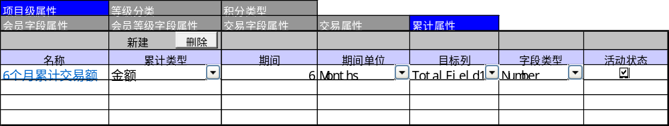

定义Promotion流程
- 设计Promotion流程
用一个图形化的界面来设计项目下的所有Promotion，一个Promotion就是一个规则集。下图是Promotion的设计界面。
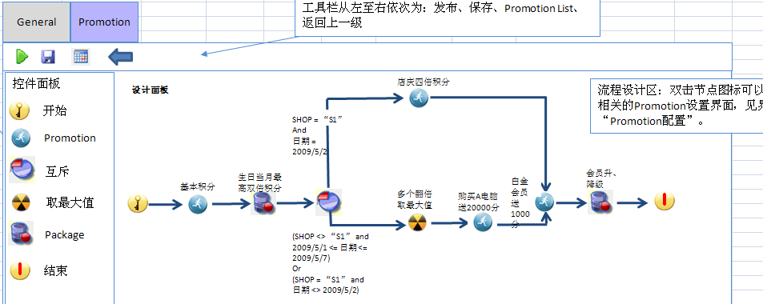
控件说明：
- 开始，流程的开始节点，必须以开始节点作为流程的第一个节点。
- Promotion，规则集。
- 互斥，表示接下来将按条件走分支。
- 取最大值，表示其中的Promotion将按积分最大值送分。
- Package，几个相关联的Promotion的集合。
- 子流程，表示节点本身将是一个Promotion子流程。
具体每个Promotion的管理详见下一章节。
互斥说明：
互斥是一个分支的概念，可在分支上设条件，满足条件才能执行后面的节点。场景示例：因为S1店庆日全场4倍积分，S1店消费不再享受五一双倍积分、买指定产品翻倍积分的优惠，如上图示例。
互斥的条件设置界面如下：
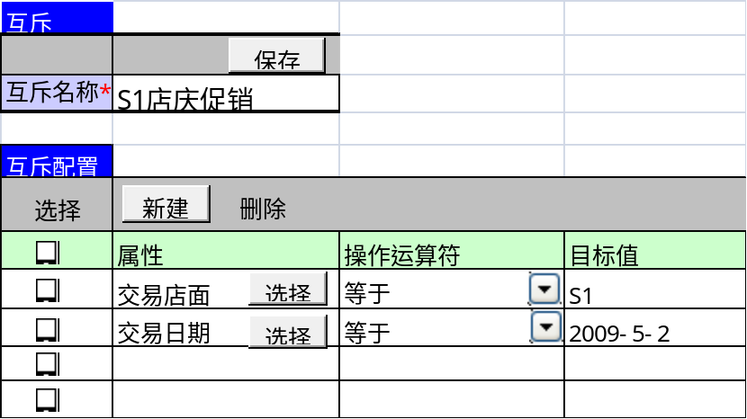
Package说明：
Package是一个包的概念，其中将包含一个或多个Promotion，可按需要将有同类业务含义的Promotion放在一个Package中，便于分类管理。场景示例：将所有升降级相关的Promotion放在一个Package中统一管理，如下图是Package的页面：
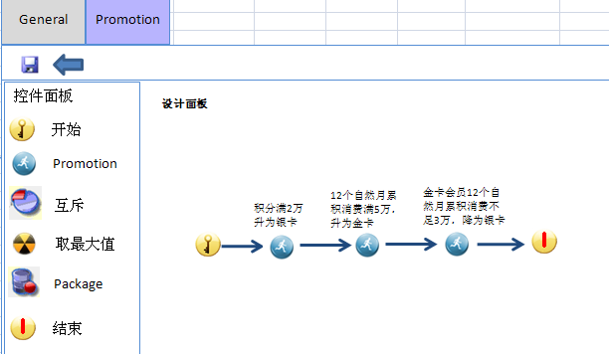
取最大值说明：
取最大值可以作为一个特殊的容器，其中将包含一个或多个Promotion，只有奖励最大的一个Promotion才送分。场景示例：如生日双倍积分和五一三倍积分不能同时生效，只送奖励最大的一笔分数，如下图是取最大值的页面：
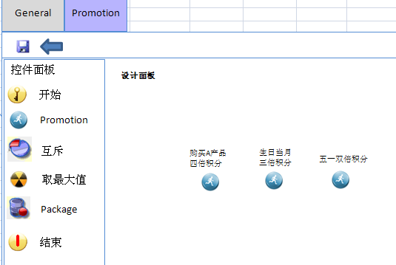

Promotion管理

概述
Promotion就是一组规则的集合，一个Promotion实现一个特定的业务规则，可以包含多个具体的规则，规则由条件和动作组成，一个规则就是当满足一组条件的时候执行一组相应的动作。
通过条件和动作的组合来达到定义规则的目的，条件和动作的定义都通过配置来完成，可灵活定义，能够根据业务规则变化而快速响应。
Promotion管理需要满足的业务功能如下：
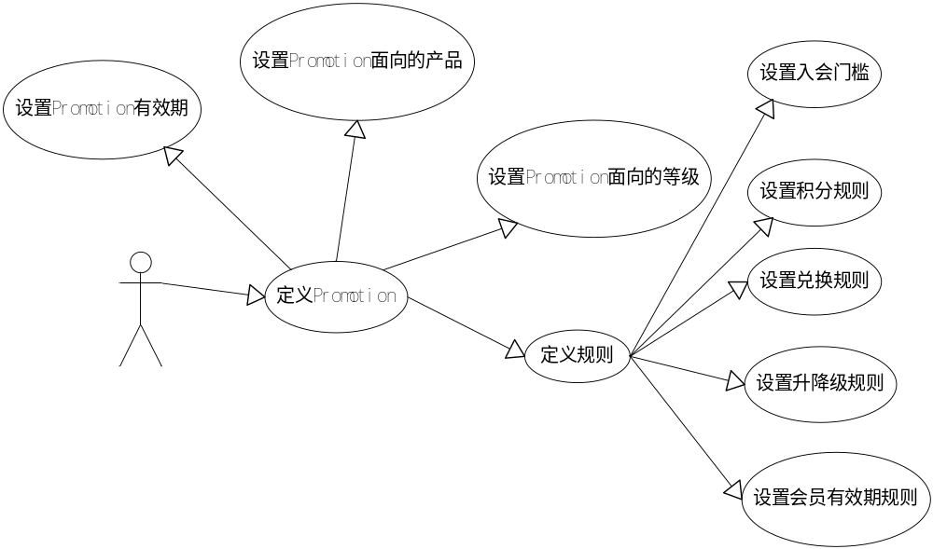在Promotion管理中，主要管理以下业务功能：
- 定义Promotion，定义Promotion的基本信息
- 设置Promotion的有效期，开始日期和结束日期
- 设置Promotion所面向的产品，可针对指定产品设定规则，也可将指定产品排除在规则之外
- 设置Promotion所面向的等级，可以针对指定等级的会员设定规则，也可将指定等级的会员排除在规则之外
- 定义规则，定义具体的规则，可设定入会规则、积分规则、兑换规则、升降级规则、会员有效期规则等

实体关系图
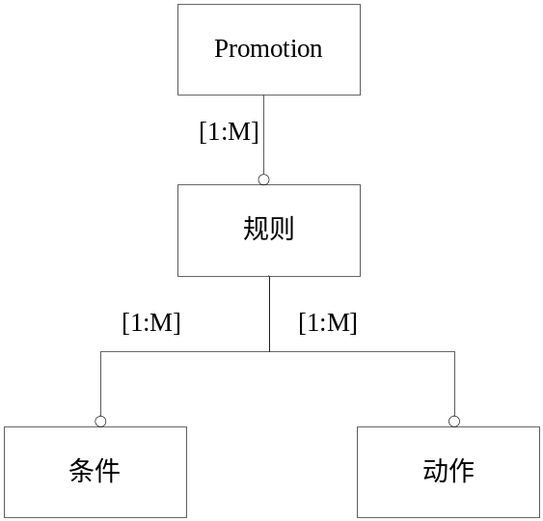

功能描述

定义Promotion
- 定义Promotion
在Promotion流程设计页面，双击一个Promotion节点图标，进入Promotion编辑页面，如下图所示：
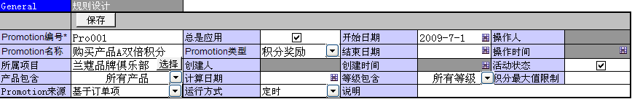
Promotion类型有基本累积、积分奖励、等级变更、会员判定、下一有效期、兑换。
- 基本累积：购买行为的基本送分规则。
- 积分奖励：特定的优惠积分规则。
- 等级变更：会员升降级的规则。
- 会员判定：非会员自动成为会员的判定规则。
- 下一有效期：会员到期，如何产生下一个有效期的规则。
- 兑换：会员的积分消耗规则。
Promotion来源有基于订单项、基于订单、基于会员。
- 基于订单项：通过扫描订单项来执行的规则，规则中的条件是通过订单项的信息来判断。
- 基于订单：通过扫描订单来执行的规则，规则中的条件是通过订单信息来判断。
- 基于会员：通过扫描会员信息来执行的规则，规则中的条件是通过会员信息来判断。
运行方式：
- 实时：根据来源数据实时运行。
- 定时：设定时间定时运行。
- 设定Promotion面向的产品
在Promotion定义界面，产品包含字段可以选择“所有产品”、“包含产品”、“排除产品”。“所有产品”是默认选项，表示这个Promotion对于所有产品都有效。选择“包含产品”或“排除产品”，需要在产品列表页面添加指定的产品，可按产品选择，也可按产品系列或产品类型选择，如下图所示：
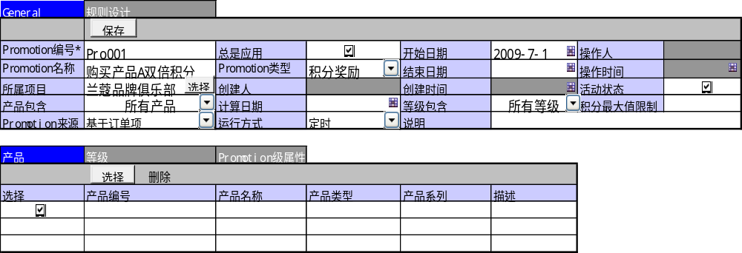
点击【选择】按钮，弹出产品列表页面，选择需要的产品即可。
包含产品表示：这个Promotion只对选择的产品有效。
排除产品表示：这个Promotion对选择的产品无效。
- 设定Promotion面向的等级
在Promotion定义界面，等级包含字段可以选择“所有等级”、“包含等级”、“排除等级”。“所有等级”是默认选项，表示这个Promotion对于所有等级的会员都有效；选择“包含等级”，表示这个Promotion只针对指定等级的会员才有效；选择“排除等级”，表示这个Promotion针对指定等级的会员无效。需要在等级列表页面添加指定的等级，如下图所示
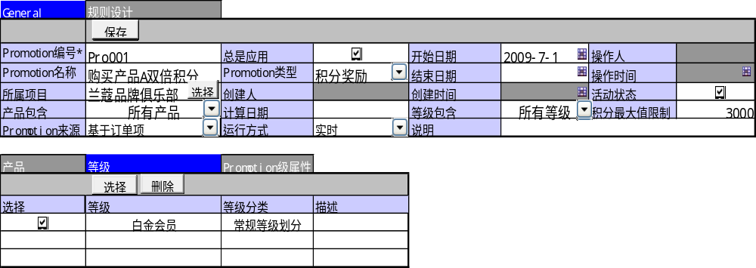
点击【选择】按钮，弹出等级列表，选择需要的等级即可。
场景示例：VIP会员和白金会员购买白金产品A，双倍积分，则在定义Promotion时，产品包含字段需选择“包含产品”，在产品列表中添加白金产品A，等级包含字段需选择“包含等级”，在等级列表中添加等级VIP和白金。

- 设定Promotion有效期
在Promotion定义界面，字段“开始日期”和“结束日期”表示Promotion的有效时间段，通过“开始日期”和“结束日期”的设置，可以限制Promotion只在某个指定的时间段有效。
场景示例：十一黄金周双倍积分，将Promotion的开始日期设为10月1日，结束日期设为10月7日，则对应的积分规则只在十一黄金周生效。

定义规则
- 进入规则设计界面
在Promotion设计页面，在一个Promotion节点上，点击右键菜单，选择【规则设计】，可进入规则设计界面。
在Promotion设计页面，双击一个Promotion节点，进入定义Promotion页面，选择【规则设计】链接，进入规则设计界面，界面如下：
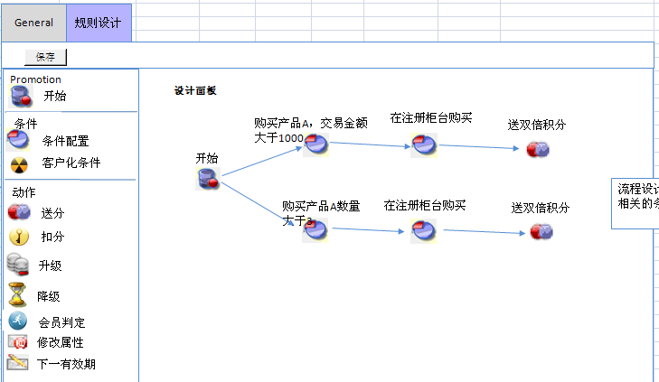
- 新建规则
在规则设计界面，通过拖拽左边的控件，在右边面板设计一个流程，则设计了一条规则。规则由条件和动作组成，在设计界面可定义条件和动作，将条件和动作通过连接线串起来，就产生一条规则。一条规则必须以一个“开始”节点开始，以“动作”节点结束。
场景示例：设定的规则是在注册柜台购买产品A满1000元或3个以上，将奖励双倍积分。按上图设计规则即可。
动作分类：
- 送分：将指定积分加到会员的指定积分类型值中
- 扣分：将指定积分从会员的指定积分类型值中减去
- 升级：将会员等级升到指定等级
- 降级：将会员等级降到指定等级
- 会员判定：创建会员，会员等级为指定等级
- 修改属性：修改自定义的属性值
- 下一有效期：为会员重新生成等级有效期，等级不变

定义条件
在规则设计面板中的一个条件节点上，双击进入对应的条件定义界面。
如下图比较定义界面所示，一个条件是通过定义配置出来的，而不是固定。
条件比较
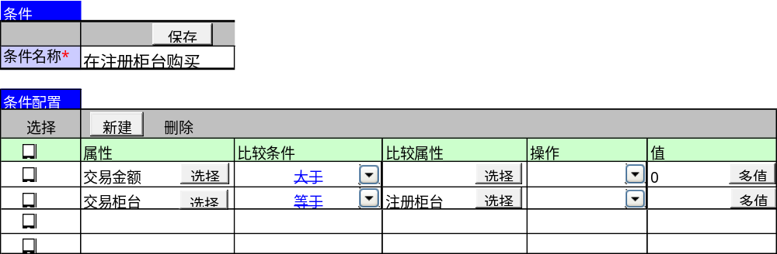
定义步骤：
1.点击属性字段的【选择】按钮，弹出属性列表，如下图所示，选择需要的属性，如订单总额、交易金额、交易时间、交易产品、交易数量等；
2.从比较条件下拉列表中选择一个条件，如大于；
3.在值列表中输入一个或多个值，如1000；
如图，则生成一个条件：交易金额大于1000
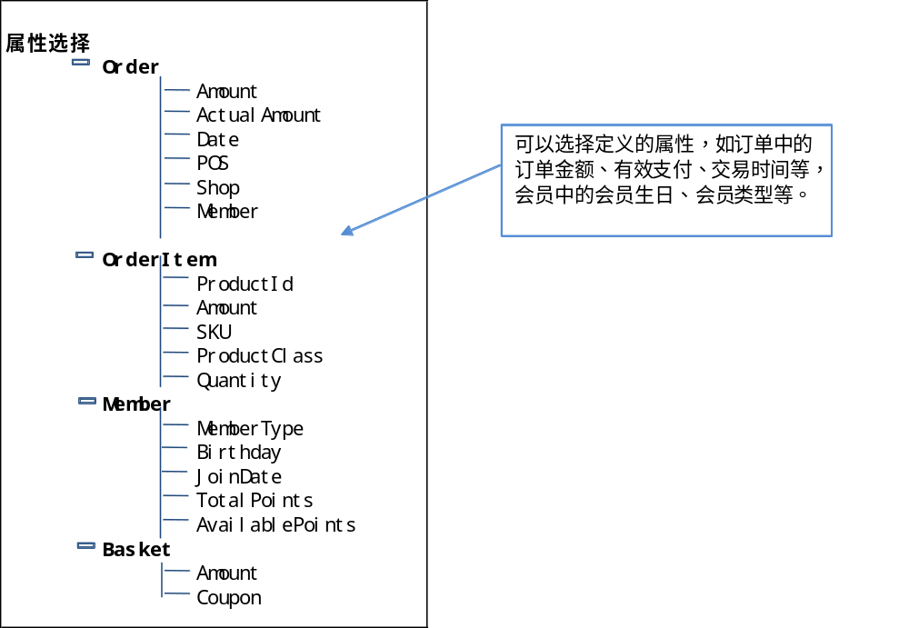

说明：
“属性”字段值是从一个树表中选择，树按照对象分类，如订单、会员、Program属性、Promotion属性等，根据“对象”的不同，下级的“属性”也不同，见上图。

对象比较
条件除值比较外，还可以进行两个对象属性之间的比较
场景示例：会员在注册柜台消费，可额外获赠100分。则可以通过对象比较，将条件设为如上图所示，交易-交易柜台 等于 会员-注册柜台。
生日比较
条件可以设为判定是否会员生日当月、生日当周、生日当天，配置界面如下图
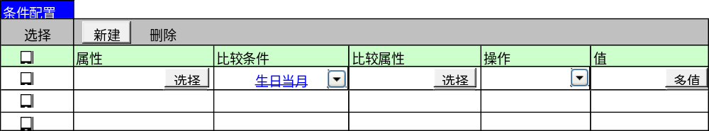
场景示例：会员生日当月双倍积分。则可以通过生日比较，将比较设为“生日当月”即可。
Coupon包含
条件设为Coupon包含，则可以判断会员是否使用了对应的Coupon，配置界面如下：
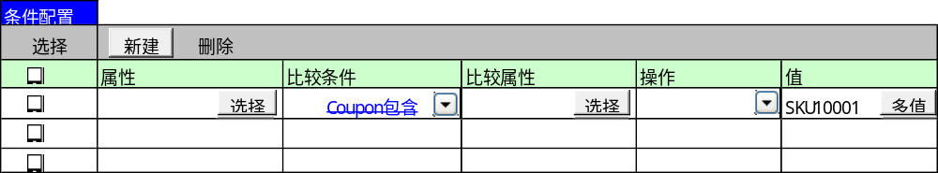
客户化条件
条件的配置支持客户化的存储过程，输入参数：OrderNumber、MemberNumber，输出参数：Flag（True or False），可将存储过程输入，然后点击创建sql按钮，在数据库中创建存储过程，也可以在数据库中创建好存储过程后，只输入存储过程名，直接保存，界面如下：
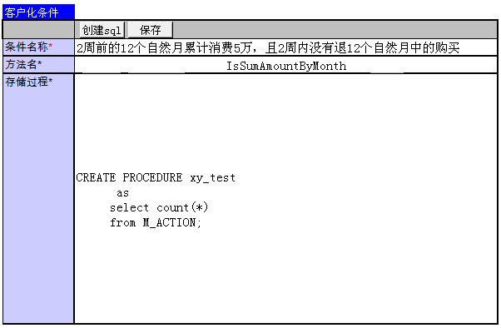

定义动作
在规则设计面板中的一个动作节点上，双击进入对应的动作定义界面。
- 送分/扣分
“送分”动作的目的是给会员加分，可设置加多少分，加到哪个积分域中。
“扣分”动作的目的是给会员扣分，可设置扣多少分，从哪个积分域中扣除。
送分扣分动作的设置界面如下：
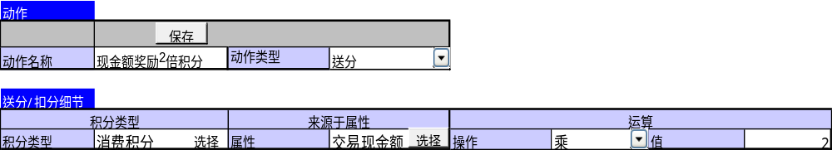
场景示例：生日当月购买任何产品双倍积分。送分动作的配置如下：
步骤：
- 点击积分类型【选择】按钮，选择一个积分类型，如“消费积分”
- 如果积分是从某个属性计算出来，则设置来源于属性，选择来源 “属性”，如“交易现金额”
- 如果积分是某个属性值的倍数运算出来，则设置运算操作，如“乘”、“2”
- 点击【保存】按钮。
则生成的动作是：当条件满足时，交易的现金额*2，作为奖励分值增加到会员的消费积分中。

- 升级/降级
升级动作的目的是将会员升到某个等级。
降级动作的目的是将会员降到某个等级。
升降级动作的设置界面如下：
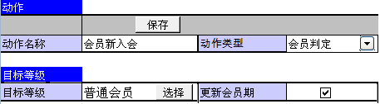
场景示例：累积消费积分达到5000，则可升为银卡会员。升级动作的配置如下：
步骤：
- 输入动作名称
- 选择动作类型是“升级”
- 点击【选择】按钮，选择一个“目标等级”，如银卡会员
则生成动作为：当条件满足时，将会员等级升到“银卡会员”等级。
- 会员判定
会员判定动作的目的是将非会员自动升为会员。
会员判定动作的配置界面如下：
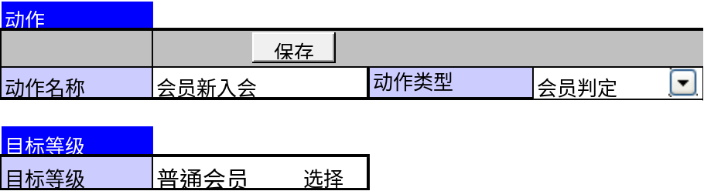
场景示例：购买满2000元则自动成为会员。会员判定的配置流程如下：
步骤：
- 输入动作名称
- 选择动作类型是“会员判定”
- 点击【选择】按钮，选择一个“目标等级”，如普通会员
则生成动作为：当条件满足时，将创建会员，会员等级为“普通会员”。
- 续会/退会
续会动作的目的是在会员到期后重新生成下一个会员有效期。
退会动作的目的是在会员到期后，将会员置为无效。
动作的配置界面如下：
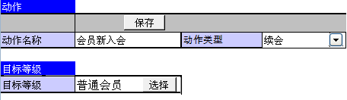
- 客户化条件
动作的配置支持客户化的存储过程，输入参数：OrderNumber、MemberNumber，输出参数：Flag（True or False），可将存储过程输入，然后点击创建sql按钮，在数据库中创建存储过程，也可以在数据库中创建好存储过程后，只输入存储过程名，直接保存，界面如下：
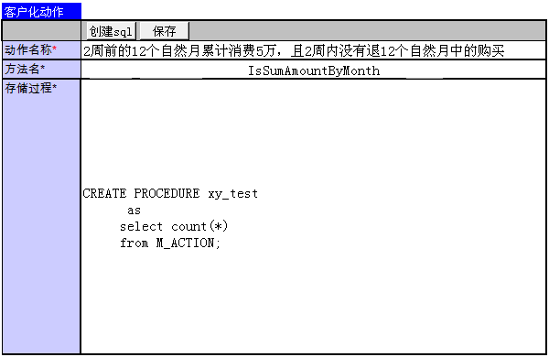

会员管理

概述
会员管理提供忠诚度会员360度全面的管理功能，包括会员基本信息维护、会员等级管理、会员卡管理、订单明细查询、积分明细查询、等级变更明细查询、积分转移、积分调整等功能。
定义忠诚度会员通常包括定义忠诚度会员细节、会员等级和会员卡。 忠诚度会员细节主要定义会员编号、会员名称、会员类别、所属项目、团体、累计积分、可用积分、入会时间等信息，是对忠诚度会员信息的全面描述。
会员等级包括会员当前的等级和历史等级信息。会员等级是有高低之分的，一般情况下会员等级高的会员享有更多的奖励。在成为忠诚度会员以后，就会有一个默认的会员等级。会员在一定的情况下可以进行升级，比如说：当会员拥有的积分达到一定的数量，就可以升级。同样，在特定条件下，会员也会降级的，比如说：会员在一定时间内，没有进行忠诚度交易，会员的等级会降低。会员等级存在时效性。有些会员可以是终生会员，有些会员是有有效期的，在有效期内，会员的资格是有效的。会员的历史等级信息会记录会员等级变更的历史。定义会员等级的时候，主要录入等级分类、等级名称、开始时间、结束时间和活动标识等。
会员卡的信息主要包括：卡号、卡类型、卡名称、对应等级、卡状态、开始日期和结束日期等。一个会员可以拥有多张会员卡。
以下是会员管理功能的概述：
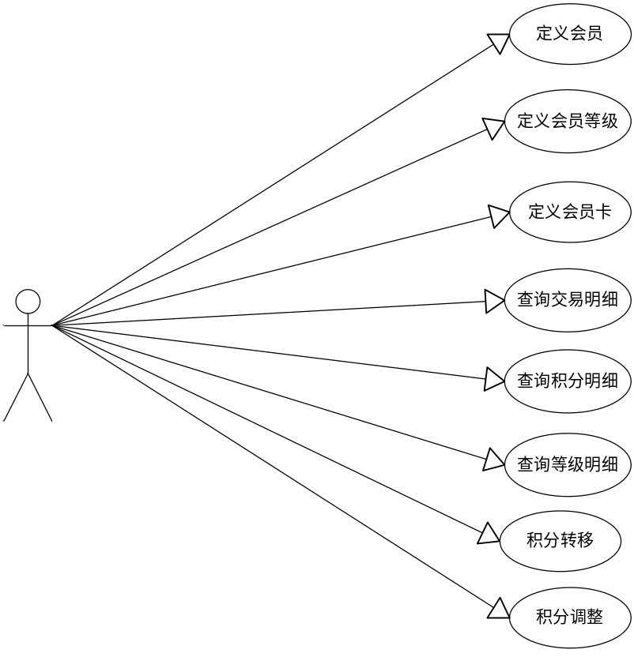

实体关系图
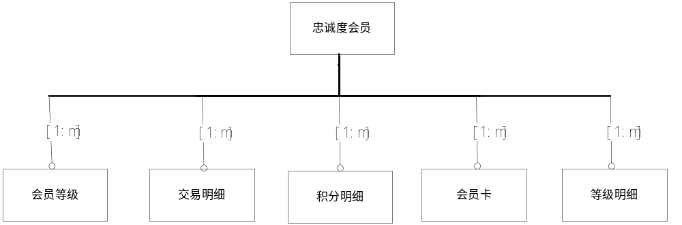

功能描述

定义忠诚度会员
- 定义忠诚度会员
在忠诚度会员列表中可以看到所有的会员。
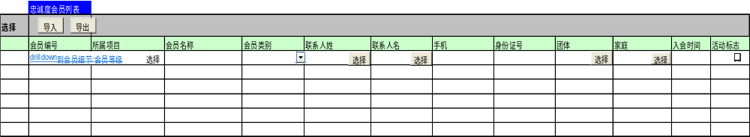
系统提供新建会员的功能。在新建界面内，可以录入会员的基本信息，比如：会员编号、会员名称、会员类别、入会时间、所属项目、团体、家庭、活动标志等。会员类别通常包括：个人、家庭、团体。所属项目表示会员是属于哪一个忠诚度项目的。可以把会员加入到一个家庭或者一个团体中。可以标识出会员的身份，比如：员工、特殊群体、联名卡等。
- 编辑忠诚度会员
系统提供对会员的编辑功能。
- 删除忠诚度会员
系统提供删除会员的功能。
- 查询忠诚度会员
系统提供按会员编号、会员姓名、会员类别、所属项目等字段的查询功能。

定义会员等级
- 新建会员等级
在会员等级列表中可以看到会员的所有等级。
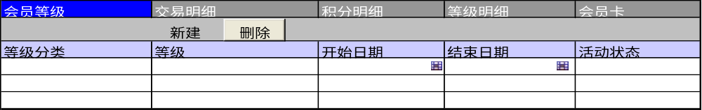
系统提供会员等级新建的功能。在新建界面内，可以录入会员等级的信息，比如：等级分类、等级、开始日期、结束日期、活动状态等。会员状态标识当前的会员等级是否有效。
- 编辑会员等级
系统提供对会员等级编辑的功能。
- 删除会员等级
系统提供删除会员等级功能。

定义会员卡
- 新建会员卡
在会员卡列表中可以看到会员所有的会员卡。
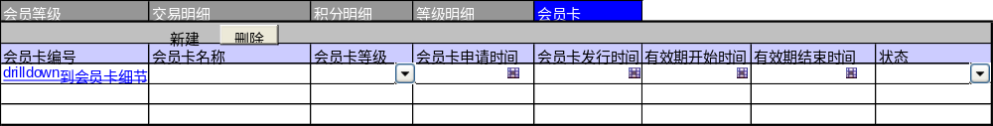
系统提供会员卡新建功能。在新建界面内，可以录入会员卡的信息，比如：会员卡名称、会员卡等级、会员卡申请时间、会员卡发行时间、有效期开始时间、状态等。
- 编辑会员卡
系统提供对会员卡编辑的功能。
- 删除会员卡
系统提供删除会员卡功能。

查询交易明细
在Order列表中可以看到所有的Order。系统提供对Order查询的功能。
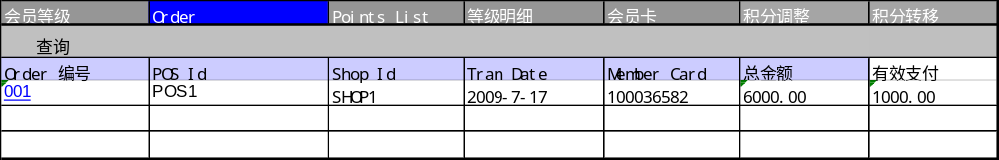
点击Order编号，可以查看Order的明细信息。
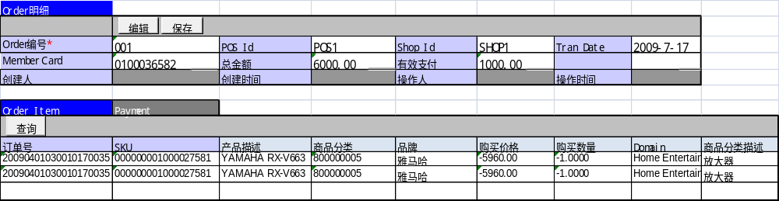
点击Payment，可以查看Order的支付方式信息。
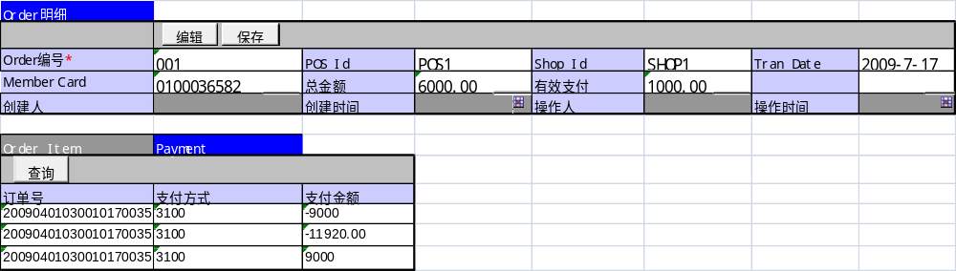

查询积分明细
在PointsList列表中可以看到所有的积分变更历史。
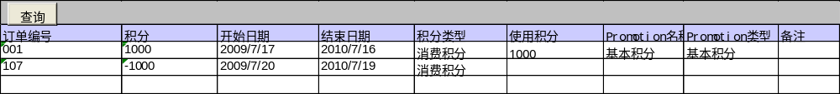

定义积分转移
- 新建积分转移
在积分转移列表中可以看到所有的积分转移。
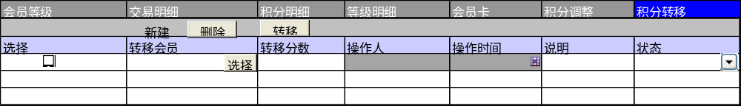
系统提供新建积分转移功能。在新建界面内，可以录入积分转移的信息，比如：转移会员、转移分数、说明、状态等。
- 编辑积分转移
系统提供对积分转移编辑的功能。
- 删除积分转移
系统提供删除积分转移功能。
- 积分转移
系统提供积分转移功能。可以选择定义好的积分转移进行操作，点击“转移”进行积分转移。

积分调整
- 新建积分调整
在积分列表中可以看到所有的积分调整。
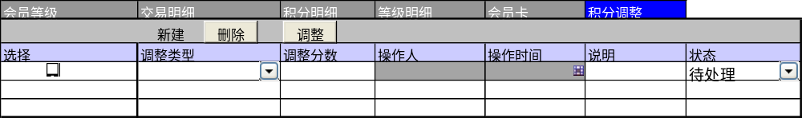
系统提供积分调整新建功能。在新建界面内，可以录入积分调整信息，如：调整类型、调整分数、状态等。
- 编辑积分调整
系统提供积分调整编辑功能。
- 删除积分调整
系统提供积分删除功能。
- 积分调整
系统提供积分调整功能，可以选择状态为“待处理”的记录，点击“调整”，可以实现积分调整操作。

交易管理

概述
对交易明细记录进行管理，数据通常是通过ETL从其它系统抽取到MIRACLE系统中，交易明细数据是规则计算的主要依据。数据是规则引擎在使用，不提供操作界面。
交易管理中的交易是后台引擎需要的数据，数据将按照引擎的需要来组织和划分，如交易类型有Purchase的和非Purchase的。可以是真实的购买行为产生的交易数据，也可以是非购买行为（如参加某个活动）虚拟的交易数据。

实体关系图
无

功能描述
无

